学生已选课程信息查询操作说明
一、操作人角色
学生角色
二、操作流程
1.进入“信息查询”→ “选课名单查询”。
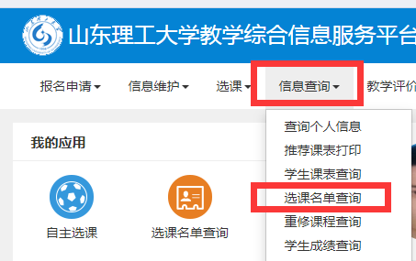
2.选择学年、学期（默认为任务落实学年学期，如有不同请点击下拉选项修改）；点击【查询】按钮，可查询正修学分、重修、辅修、微专业课程学分。（没有重修、辅修、微专业课程学分的其他学分都是正修学分）
辅修：辅修类型是辅修的学分就是辅修课程学分。
微专业：辅修类型是二专业，开课类型是辅修微专业的学分就是微专业课程学分。
重修：是否重修为“是”的为重修选课学分
3.非重修、辅修、微专业课程学分的其他学分都是正修学分，如下图所示：
